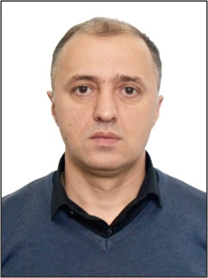 **CV**

**ŞƏXSİ MƏLUMAT**

|  |  |
| --- | --- |
| **Adı** | **Sübhan** |
| **Soyadı** | **Teymurov** |
| **Ata adı** | **Aydın** |
| **Doğulduğu yer və tarix** | **Bakı, Azərbaycan, 10.03.1977** |
| **Cinsi** | **Kişi** |
| **Ailə vəziyyəti** | **Evli** |
| **Ünvan:** | **Bakı, Xətai ray., İ. İsmayılov küç. ev 58,m 57** |
| **Milliyəti** | **Azərbaycanlı** |
| **Telefon** | **050/070 393 14 63** |

**TƏHSİLİ**

|  |  |
| --- | --- |
| **1994-1998** | **BDU, Coğrafiya fakültəsi, geografiyaçı** |

**BİLDİYİ DİLLƏR**

|  |  |  |  |
| --- | --- | --- | --- |
| **DİL** | **OXUMA** | **YAZMA** | **DANIŞMA** |
| **Azərbaycan** | **Əla** | **Əla** | **Əla** |
| **Rus** | **Əla** | **Əla** | **Əla** |
| **İngilis** | **Yaxşı** | **Yaxşı** | **Orta** |

**KOMPYUTER BİLİYİ**

|  |  |
| --- | --- |
|  | **Microsoft Office, Internet və s.** |

**HƏRBİ XİDMƏT**

|  |  |
| --- | --- |
| **2003 - 2005** | **Baş leytenant** |

**İŞ TƏCRÜBƏSİ**

|  |  |
| --- | --- |
| **1998-2003** | **ARDNŞ təmir tikinti idarəsi, mühəndis** |
| **2005-2015** | **Rabitəbank ASC, valyuta mübadilə şöbəsində əməlliyatçı** |